ЗВІТ З ЛАБОРАТОРНОЇ РОБОТИ №3
за курсом "Unix-подібні операційні системи"
студента/студентки групи ПЗ-24у-1
Кондрачук Олександр Вадимович
кафедра комп’ютерних технологій, ДНУ
2025/2026
- Постановка задачі
Створити звіт та описати процес виконання наступних завдань в ОС Linux, додати вихідний код програм та скриптів (кожна програма(скрипт) повинна приймати аргументи та проводити іх обробку з подальшим виведенням на екран):
- Написати Bash скрипт, який приймає певні аргументи – наприклад «HelloLinux – I Am HarryJamesPotter / I Am HermioneJeanGranger».
- Написати програму на мові C чи на мові C++. Встановити компілятор gcc/g++ та скомпілювати проект.
  - Продемонструвати процес встановлення компілятора
  - Процес компіляції (команди, аргументи тощо… )
  - Результат роботи скомпільованого проекту
- Встановити ще 3 компілятора/інтерпретатора – та запустити на них проекти, наприклад на мові: Python, Java, JavaScript, C#, PHP, Scala, Haskell... або на інших мовах які Вам подобаються (на Ваш розсуд).

- Bash скрипт
Було створено Bash скрипт, що пише уведену стрічку у зворотньому порядку.
Код:
#!/bin/bash
Echo “$1” | rev
Результат:
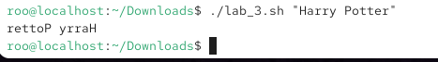

- С++ програма
Встановлення компілятора:
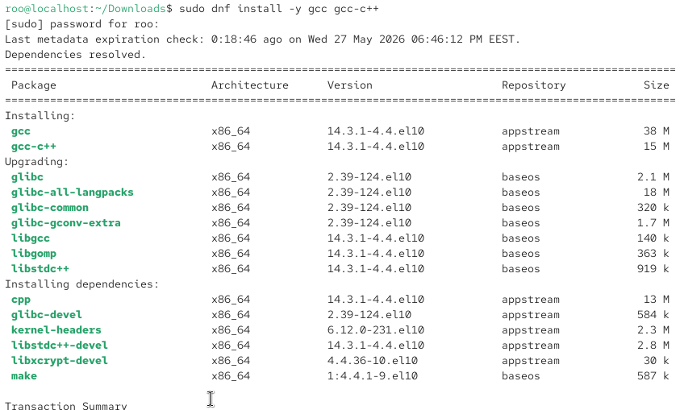

Створення файлу .cpp:

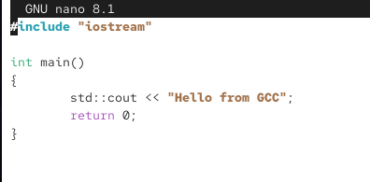

Компіляція та запуск C++ коду:

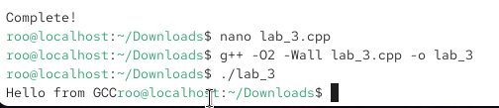

- Запуск Python, Node.js, Ruby


